COLEGIO PEDRO DE VALDIVIA DE VILLARRICA
Departamento de Tecnología
Carolina Cañón
Curso 7º BÁSICo

GUÍA Nº 3 SUSTENTABILIDAD
TECNOLOGÍA

NOMBRE:
CURSO: | 7º BÁSICO | FECHA ENTREGA | 10 de ABRIL
OBJETIVO DE APRENDIZAJE  Identifican necesidades del entorno para dar soluciones a ellas | HABILIDADES DEL O.A | HABILIDADES DE LA GUIA
 | Conocer conceptos asociados de la unidad | X
 | Observar conceptos en la vida cotidiana | X
 | Asociar lo aprendido con su entorno | x
 | Identificar necesidades de la sociedad, actuales y pasadas | x
 | Reconocer diferencias entre conceptos | x

Instrucciones
Para realizar esta guía, debes ver este video https://youtu.be/X7V-g0hhA5E

Luego de comprender los términos de obsolescencia programada, basura tecnológica, reparación, adaptación y mejora, es momento de conocer un gran concepto que engloba todo lo que hemos visto hasta el momento y que tiene relación con toda la unidad de tecnología. Se trata de la sustentabilidad. Sin leer la guía, quiero que me digas qué entiendes tú por sustentabilidad:
__________________________________________________________________________________
__________________________________________________________________________________
__________________________________________________________________________________
__________________________________________________________________________________
__________________________________________________________________________________

TRABAJANDO EL CONCEPTO DE SUSTENTABILIDAD

Sustentabilidad es todo objeto, producto o material de trabajo que se puede sostener a lo largo del tiempo sin agotar sus recursos o perjudicar el medio ambiente. Corresponde con la capacidad que tiene una sociedad para hacer un uso consciente y responsable de sus recursos, sin agotarlos ni exceder su capacidad de renovación, sin comprometer el acceso a estos para las generaciones futuras.

Es inevitable que como seres humanos ocupemos y hagamos un desgaste de los recursos que existen en el planeta tierra, como el agua, el aire, la tierra, etc., pero lo ideal es hacerlo de manera consciente, no exagerando en el uso de ellos. Tenemos que intentar reducir nuestro impacto en el mundo.

Impacto ambiental
Efecto que produce la actividad humana sobre el medioambiente.
¿Qué quiere decir “impacto”?
Es la huella o efecto provocado por nuestra intervención en el mundo.
Hay 2 tipos de impactos

Impacto social
Efecto que produce una intervención en la comunidad

La Organización de las Naciones Unidas (ONU) ha creado una lista de 17 objetivos que si se trabaja en ellos, lograrían una vida más armónica y justa, tanto con la sociedad como con el medioambiente. A continuación de dejo los Objetivos para el Desarrollo Sostenible:

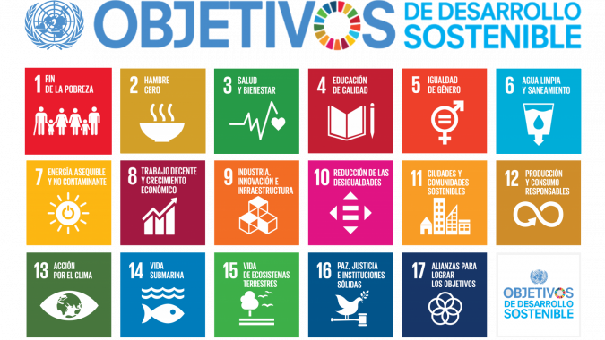

Además de los objetivos, la Organización de las Naciones Unidas (ONU) propone medidas básicas y fáciles para mejorar nuestro impacto en el mundo. Estas medidas las podemos implementar como sociedad, desde nuestro hogar, nuestras comunidades educativas o de trabajo. Te dejo las más importantes:

- Ahorre electricidad desenchufando los electrodomésticos cuando no los utilice.
- No imprima. ¿Necesita recordar algo que ha visto algo en línea? Escríbalo en una libreta o, mejor aún, escríbalo en su celular y ahorre papel
- Seque las cosas al aire. Deje que el pelo y la ropa se sequen de forma natural en lugar de encender una máquina. Cuando lave la ropa, asegúrese de que la carga está completa
- Congele los productos frescos y las sobras si no va a poder comerlos antes de que se estropeen.
- El reciclado de papel, plástico, vidrio y aluminio impide que los vertederos sigan creciendo.
- Compre productos que estén mínimamente empaquetados.
- Evite precalentar el horno (a menos que necesite una determinada temperatura de cocción). Empiece a calentar la comida justo al encender el horno.
- Utilice y ande siempre con una botella de agua reutilizable. De este modo, reducirá los desechos y hasta puede ahorrar dinero.
- Lleve su propia bolsa a la compra. Deje la bolsa de plástico y empiece a llevar sus propias bolsas reutilizables.
- Ocupe menos servilletas. No necesita un puñado de servilletas para la comida, tome solo las que necesite.
- Compre productos de segunda mano. Las cosas nuevas no tienen por qué ser las mejores. Visite tiendas de segunda mano para ver qué puede volver a utilizar.

ACTIVIDAD

Después de leer sobre la sustentabilidad, sus objetivos y algunas mejoras para ayudar al medioambiente, quiero que elijas una de las 11 medidas que propone la ONU para ayudar a disminuir nuestro impacto en el medio ambiente. Con la medida ya seleccionada por ti, vas a crear un afiche que promueva esa medida.

Deberá incluir:
- Escribir la medida seleccionada
- Título apropiado según tu medida seleccionada
- Dibujo que represente dicha medida
- Frase motivadora para que la gente se anime a hacerlo
- En una esquina del afiche, poner tu nombre y curso

Pinta tu afiche con los lápices de colores que más te gusten, incluso puedes ocupar témpera, acuarela, recortes de revistas, ¡lo que tu creatividad quiera!

Enviar una foto de tu afiche a profecarocanon@gmail.com o a pdvactividades@gmail.com

¡ÁNIMO, ÉXITO Y QUÉDATE EN TU CASA!

COLEGIO PEDRO DE VALDIVIA DE VILLARRICA
Departamento de Artes visuales y Tecnología
Profesora Carolna Cañón

% DIFICULTAD | PUNTAJE TOTAL | PUNTAJE OBTENIDO | PORCENTAJE OBTENIDO
60% | 50

PAUTA EVALUACIÓN PROCESO UNIDAD 1
“PLANTEAMIENTO DEL PROBLEMA E IDENTIFICACIÓN DE NECESIDADES”
NOMBRE
CURSO | 7mo básico |  | FECHA | ___ de abril
OBJETIVOS DE APRENDIZAJE  OA Nº1 Identifican necesidades del entorno para dar soluciones a ellas |  | HABILIDADES  - Conocer conceptos asociados de la unidad  - Observar conceptos en la vida cotidiana  - Reconocer diferencias entre conceptos  - Identificar necesidades |  | CONTENIDOS  - Problemas  - Necesidad  - Solución  - Reparación  - Adaptación  - Mejora
INDICADORES DE DESEMPEÑO
5: Excelente 2: Relugarmente logrado
4: Muy bien logrado 1: Deficiente
3: Bien logrado 0: No logrado
CRITERIO |  |  |  |  | INDICADOR
Envía actividades en la fecha indicada (en caso contrario, justificar)
Realiza actividad siguiendo las instrucciones y los pasos solicitados
Su trabajo está limpio / sin manchas / no arrugado / ordenado
Es capaz de solucionar las dificultades que se le presentan
Buena ortografía y redacción
Respuestas claras, legibles y con vocabulario acorde al tema
Relaciona los conceptos con las respuestas de las actividades
Realiza el boceto de su trabajo (sólo si aplica)
Identifica necesidades y soluciones presentes en su entorno
Reconoce la importancia de dar soluciones a problemas cotidianos

